2 сольфеджио от 14.10.
Ссылка на видеоурок: https://www.youtube.com/watch?v=voxRxg6AqqU&feature=youtu.be
1) Повторите правила по следующим интервалам:
ч1 (чистая прима) – это повторение звука.
м2 (малая секунда) = полутон (две соседние клавиши).
б2 (большая секунда) = тон (две клавиши через одну).
м3 (малая терция) = тон + полутон.
б3 (большая терция) = 2 тона.
ч 4 (чистая кварта) – расстояние 2,5 тона.
Если нижний звук в кварте без знака, то и верхний – тоже будет без знака. Если нижний звук со знаком диеза, то и верхний тоже будет со знаком диеза. Если нижний звук со знаком бемоля, то и верхний тоже будет со знаком бемоля.
Исключение составляют кварты фа диез - си и фа - си бемоль.
ч5 (чистая квинта) = 3,5 тона.
Поскольку квинта обозначается цифрой пять, отсчитываем сначала пять ступеней. Затем строим квинты по тому же правилу, что и кварты: если нижний звук в квинте без знака, то и верхний – тоже будет без знака. Если нижний звук со знаком диеза, то и верхний тоже будет со знаком диеза. Если нижний звук со знаком бемоля, то и верхний тоже будет со знаком бемоля.
Но есть два исключения: си – фа-диез и си-бемоль – фа.

2) Постройте указанные интервалы (смотрите видеоурок). Следите за стрелочками (куда смотрит стрелочка, в ту сторону и строим интервал). Выполняйте задание за фортепиано, проигрывая и пропевая каждый интервал по несколько раз.
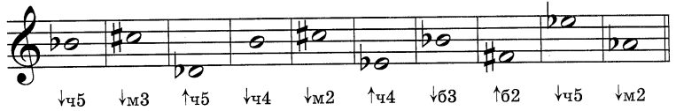

Выполненные задания присылайте мне по адресу vcherashnyaya-distant2020@yandex.ru. В письме не забудьте указать имя и фамилию.

Все ваши вопросы прошу также присылать на мою рабочую почту.

